Зачем ребенку нужны сказки?

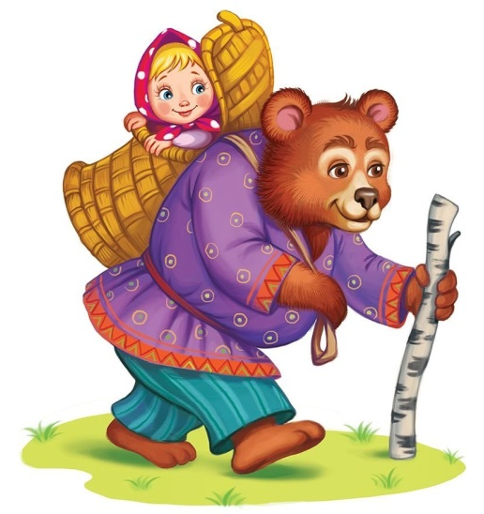
Сказка является самой короткой дорожкой, по которой взрослый может подойти к внутреннему миру ребенка. Когда родители рассказывают своим детям сказки, то они тем самым дарят им свою любовь, что, в свою очередь, придает ребенку чувство уверенности. Сказки нужны детям, чтобы они мечтали о том или другом, не боялись монстров, любили доброту и не уважали злость. Чтобы они росли понимающими и заботливыми. А самое главное - сказки развивают детей ненавязчиво, но целенаправленно. Без сказок было бы тяжело объяснить детям некоторые вещи, а с помощью сказок они буднично входят в них, и помогают развиваться полноценными людьми. А куда же девать накопившуюся печаль, раздражение, гнев или радость, которые уже переполняют ребенка? И здесь на помощь может прийти сказка. Это те же самые сказки, только ориентированы на какую-либо проблему. Это рассказ об определенных ситуациях, в которые часто попадает ребенок, также в нем описываются чувства, возникающие у ребенка, которые могут быть связаны с совершенно различными событиями жизни, и пути выхода из сложных ситуаций.
Сказка – это практически маленькая модель мира, понятная детям. С помощью сказок ребенок учится, как отличить плохое от хорошего, с помощью любимого героя выстраивает собственную линию поведения в той или иной ситуации. Все сказки выдуманы людьми, каждая из них несет свою поучительную историю. Что, например, вместе можно справиться с любой трудностью, или что хорошие люди вознаграждаются за свои поступки, а зло получает по заслугам. Да, в реальном мире не всегда победа за добром, но маленькому ребенку ведь пока не зачем это знать. Благодаря сказкам его психика окрепнет и в дальнейшем, он сможет справляться с трудностями взрослой жизни.

Для родителей сказки – своеобразный мостик, соединяющий их с ребенком. Время, проведенное за их чтением, воздастся сполна. Это еще один способ наладить прочную связь со своим ребенком. Начиная с двухлетнего возраста, сказки просто необходимы детям. В зависимости от того, что вы хотите донести ребенку в тот или иной момент и нужно подбирать сказки. После их прочтения можно обсудить поведение героев или что-то еще. Пусть ребенок выскажется, ведь у него тоже есть свое собственное мнение. Таким образом, с помощью подобного анализа, ребенок в какой-то новой для него ситуации, вспомнит или представит, как бы повел себя герой его любимой сказки, и сам, возможно, поведет себя правильно.

Польза сказок для детей не только в возможности для малыша разобраться в тонкостях взаимоотношений. Влияние сказок намного больше, они:
- Учат добру, позволяют понять, чем оно лучше зла.
- Дают понимание, что просто так в жизни ничего не дается, достигается все только усилием и трудолюбием.
- Развивают речь, фантазию, воображение, нестандартное мышление.
- Компенсируют недостаток эмоций, помогают понять эмоции других.
- Развивают внимание, память, учат размышлять.
- Учат преодолевать трудности.
- Расширяют словарный запас и прививают любовь к чтению.
- Помогают адаптироваться к реальной жизни.
Рекомендации составила: социальный педагог Савченко А.В.

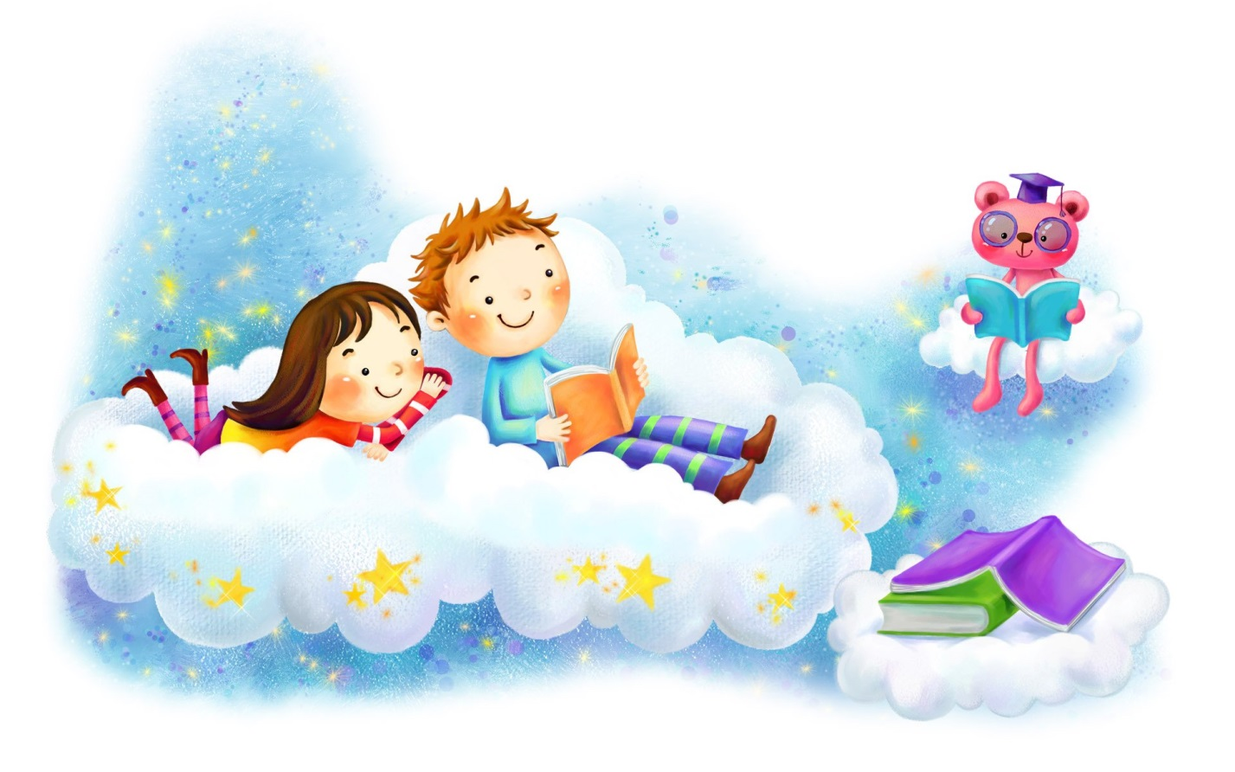
Обязательно читайте своему ребенку сказки!

